«Месячник безопасности ПДД»
Обучение детей правилам безопасности дорожного движения по-прежнему остается одной из важнейших задач дошкольного образования. Поэтому необходима повседневная работа с детьми по формированию представлений о важности соблюдения правил дорожного движения.
Содержание деятельности.
1.Беседа с детьми: «Правила для пешеходов»
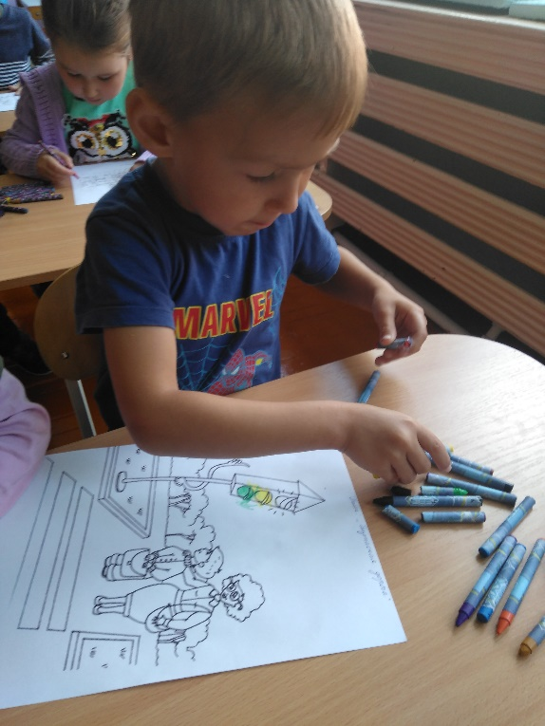
Цель: Расширять знания детей о правилах поведения на дороге.
2. Раскрашивание картинок «Безопасная дорога»
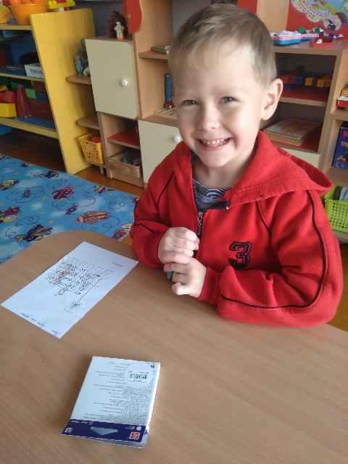
Цель: Познакомить с дорожными знаками: «Пешеходный переход», «Пешеходная дорожка», «Движение пешеходов запрещено», «Дети»

3. Чтение произведений: М. Манаковой «Учимся переходить дорогу», «Я пешеход», «Правила безопасности», «Как не попасть в беду» С. Волков «Про правила дорожного движения» С. Маршак «Светофор»
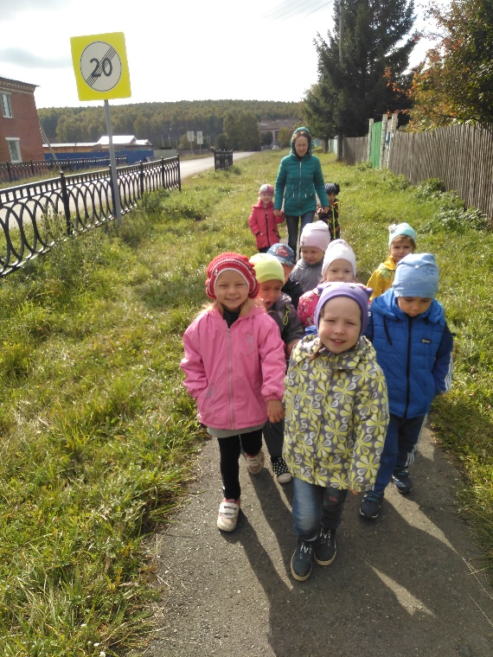
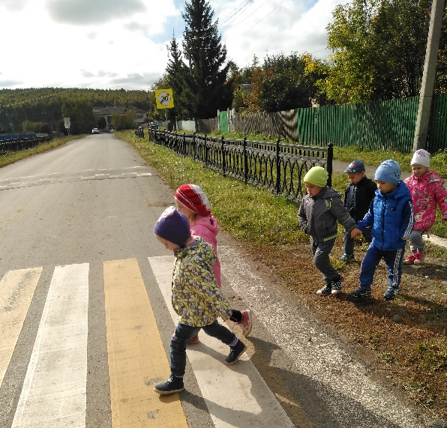
Цель: Закреплять знание правил дорожного движения, умению получать информацию.
4. НОД-прогулка «Знакомство с улицей».
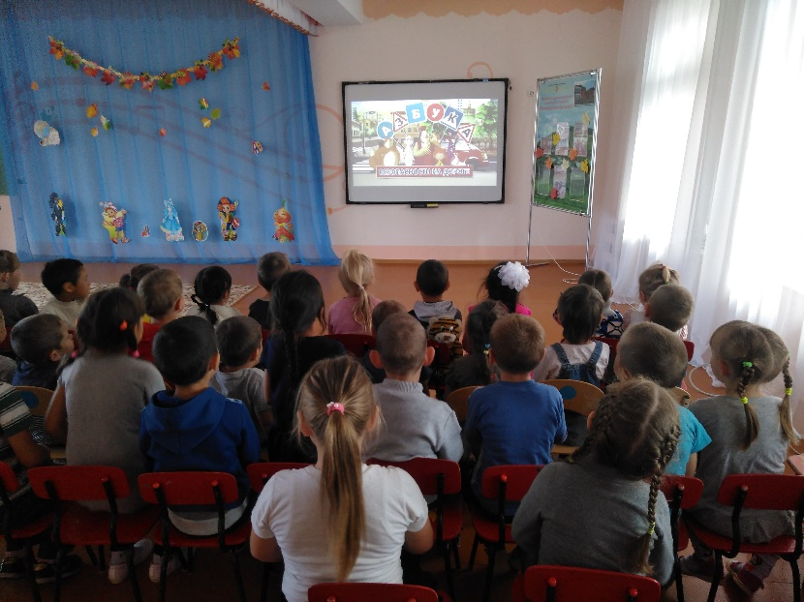
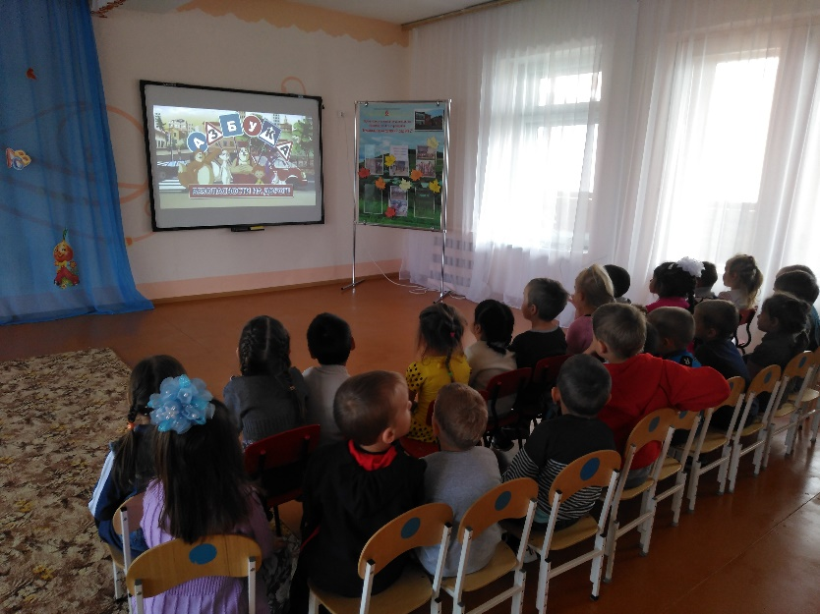
5. Просмотр мультфильмов о ПДД «Азбука безопасности»
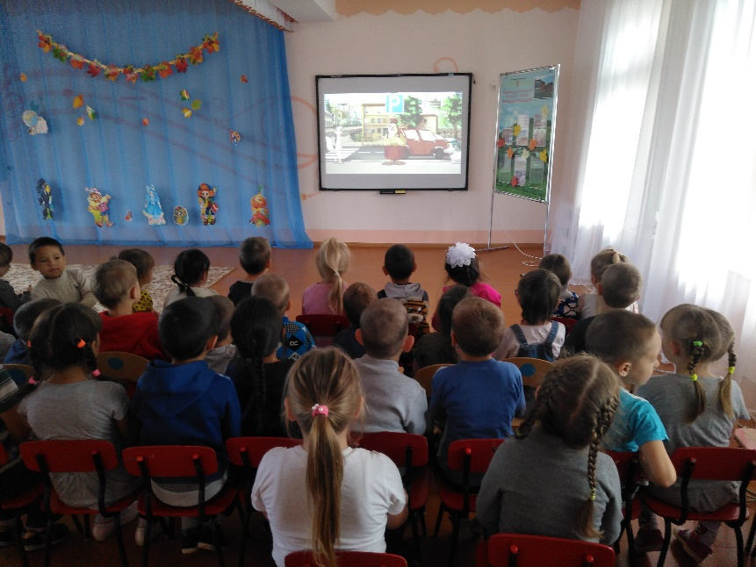

4. Работа с родителями. «Правила перевозки детей в транспорте», «Не оставляйте детей без присмотра!»,
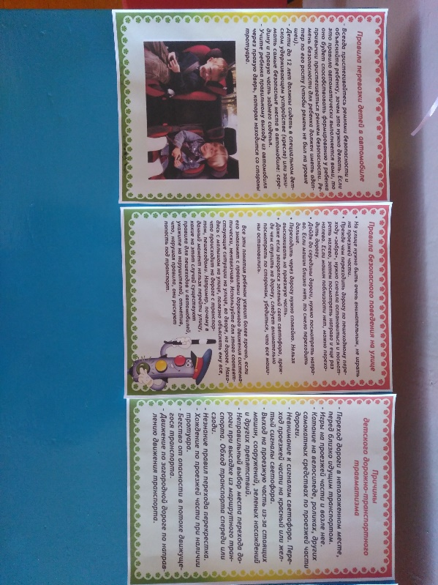
5.Оформление тематической информации в родительских уголках
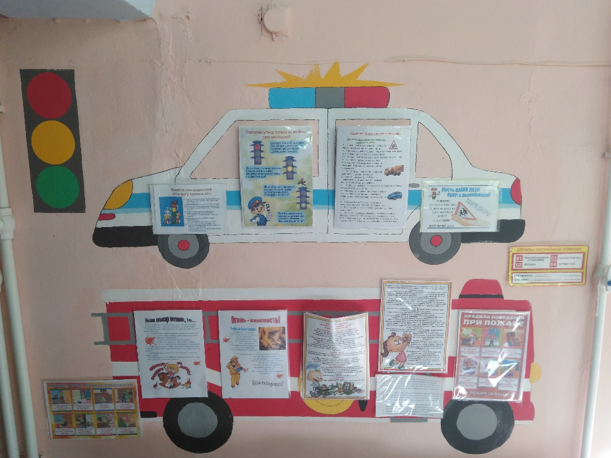
«Безопасность дорожного движения»

